Муниципальное бюджетное дошкольное образовательное
учреждение «Детский сад общеразвивающего вида №17»

Конспект урока окружающего мира

«Спасская башня»

подготовила воспитатель

Овчинникова Ирина Фёдоровна

МБДОУ ДС ОВ №17

г.Усолье-Сибирское

2012
Цель: Познакомить детей с достопримечательностями Московского Кремля.
Задачи: Развивать у детей: творчество; моторику пальцев рук; умение композиционно располагать детали на листе бумаги; словарь (кирпич, куранты, звезда) , воспитывать у детей доброжелательное отношение друг к другу; умение взаимодействовать в группе детей, вызывать уважение и любовь к Родине, воспитывать в детях патриотические чувства, вызывать у детей положительные эмоции.

Предварительная работа: беседы о нашей стране, о Москве, о Московском Кремле. Разучивание стихотворений, пословиц и поговорок.

Оорудование: большой лист бумаги (ватманский лист); иллюстрация Кремлёвской стены со Спасской башней; наборы цветной бумаги ножницы; клей; салфетки.
Ход занятия.
Воспитатель: Ребята! Как называется наша родина, страна, в которой мы живем?
Ответ детей: Россия.
Воспитатель: Скажите, как называется столица нашей Родины?
Ответ детей: Москва.
Воспитатель: Правильно, Москва город большой и красивый. Много музеев, театров, стадионов, парков и площадей. Красивых, высоких зданий. Москва – главный город нашей страны, но не всегда Москва была таким большим и красивым городом. Много-много лет назад на этом месте не было ни города, ни даже маленькой деревушки, а был дремучий лес. В таком лесу, на берегу Москвы-реки, очень давно люди стали строить дома.
Играет музыка (Звуки природы - шум дождя и пение птиц)
Ребенок:
Над Москвой-рекой, на круче,
Где стоит наш Кремль теперь,
Был когда-то бор дремучий,
А в бору водился зверь.
Много было, в чаще бора
И медведей, и волков,
Много уток на озерах,
На болотах куликов,
Коршун вился над лугами
И лосиною тропой,
Зверь могучими рогами
Выходил на водопой.
(Наталья Кончаловская)

Воспитатель: Вот среди такого дремучего леса стали появляться первые избы. А по приказу князя Юрия Владимировича Долгорукова стали возводить Кремль. Кремль – это значит крепость, в которой можно укрыться от врагов. Первый Кремль был деревянный, но он сгорел. И решили люди строить Кремль из белого камня. Простояв более ста лет, белокаменные укрепления Кремля стали разрушаться. Современные стены и башни Кремля были построены 500 лет назад из красного кирпича. В московском Кремле 20 башен. У каждой из них есть своё название и назначение. Одна из них называется Спасская. Ребята, отгадайте загадку, и вы узнаете, что установлено на этой башне.
Идут лет двести,
А всё на месте.
Шагают так!
Тик! - Так! Тик! - Так!
Дети: Часы.
Воспитатель: Молодцы. На этой башне установлены главные часы нашей страны - куранты. Они бьют каждые пятнадцать минут. А новый год начинается, как только куранты в ночь с 31 декабря на 1 января пробьют двенадцать раз.
Физминутка.
Тик-так, тик-так,
В доме кто умеет так?
Это маятник в часах,
Отбивает каждый такт. (Наклоны влево - вправо.)
А в часах сидит кукушка,
У неё своя избушка
Прокукует птичка время,
Снова спрячется за дверью,
(Дети садятся в глубокий присед.)
Стрелки движутся по кругу. Не касаются друг друга. (Вращение туловищем вправо.)
Повернёмся мы с тобой
Против стрелки часовой. (Вращение туловищем влево.)
А часы идут, идут, (Ходьба на месте.)
Иногда вдруг отстают. (Замедление темпа ходьбы.)
А бывает, что спешат,
Словно убежать хотят! (Бег на месте.)
Если их не заведут,
То они совсем встают. (Дети останавливаются.)
Вот и кончилась игра,
Нам обратно сесть пора. (Дети садятся на свои места.)

Воспитатель: А сейчас мы приступим к изображению Спасской башни. Что нужно вырезать для картины? (Деревья, прямоугольные и треугольные фигуры разного размера и цвета, круги, звезду). Подумайте, кто, что будет вырезать и наклеивать. Работа у всех будет разная, а в целом получится картина.
Дети приступают к работе. По мере выполнения можно предложить детям подумать, чем еще можно дополнить картину (облака, солнце). После окончания дети наклеивают свои работы на общий лист.
Ребята, вы славно потрудились. Всем, большое спасибо!

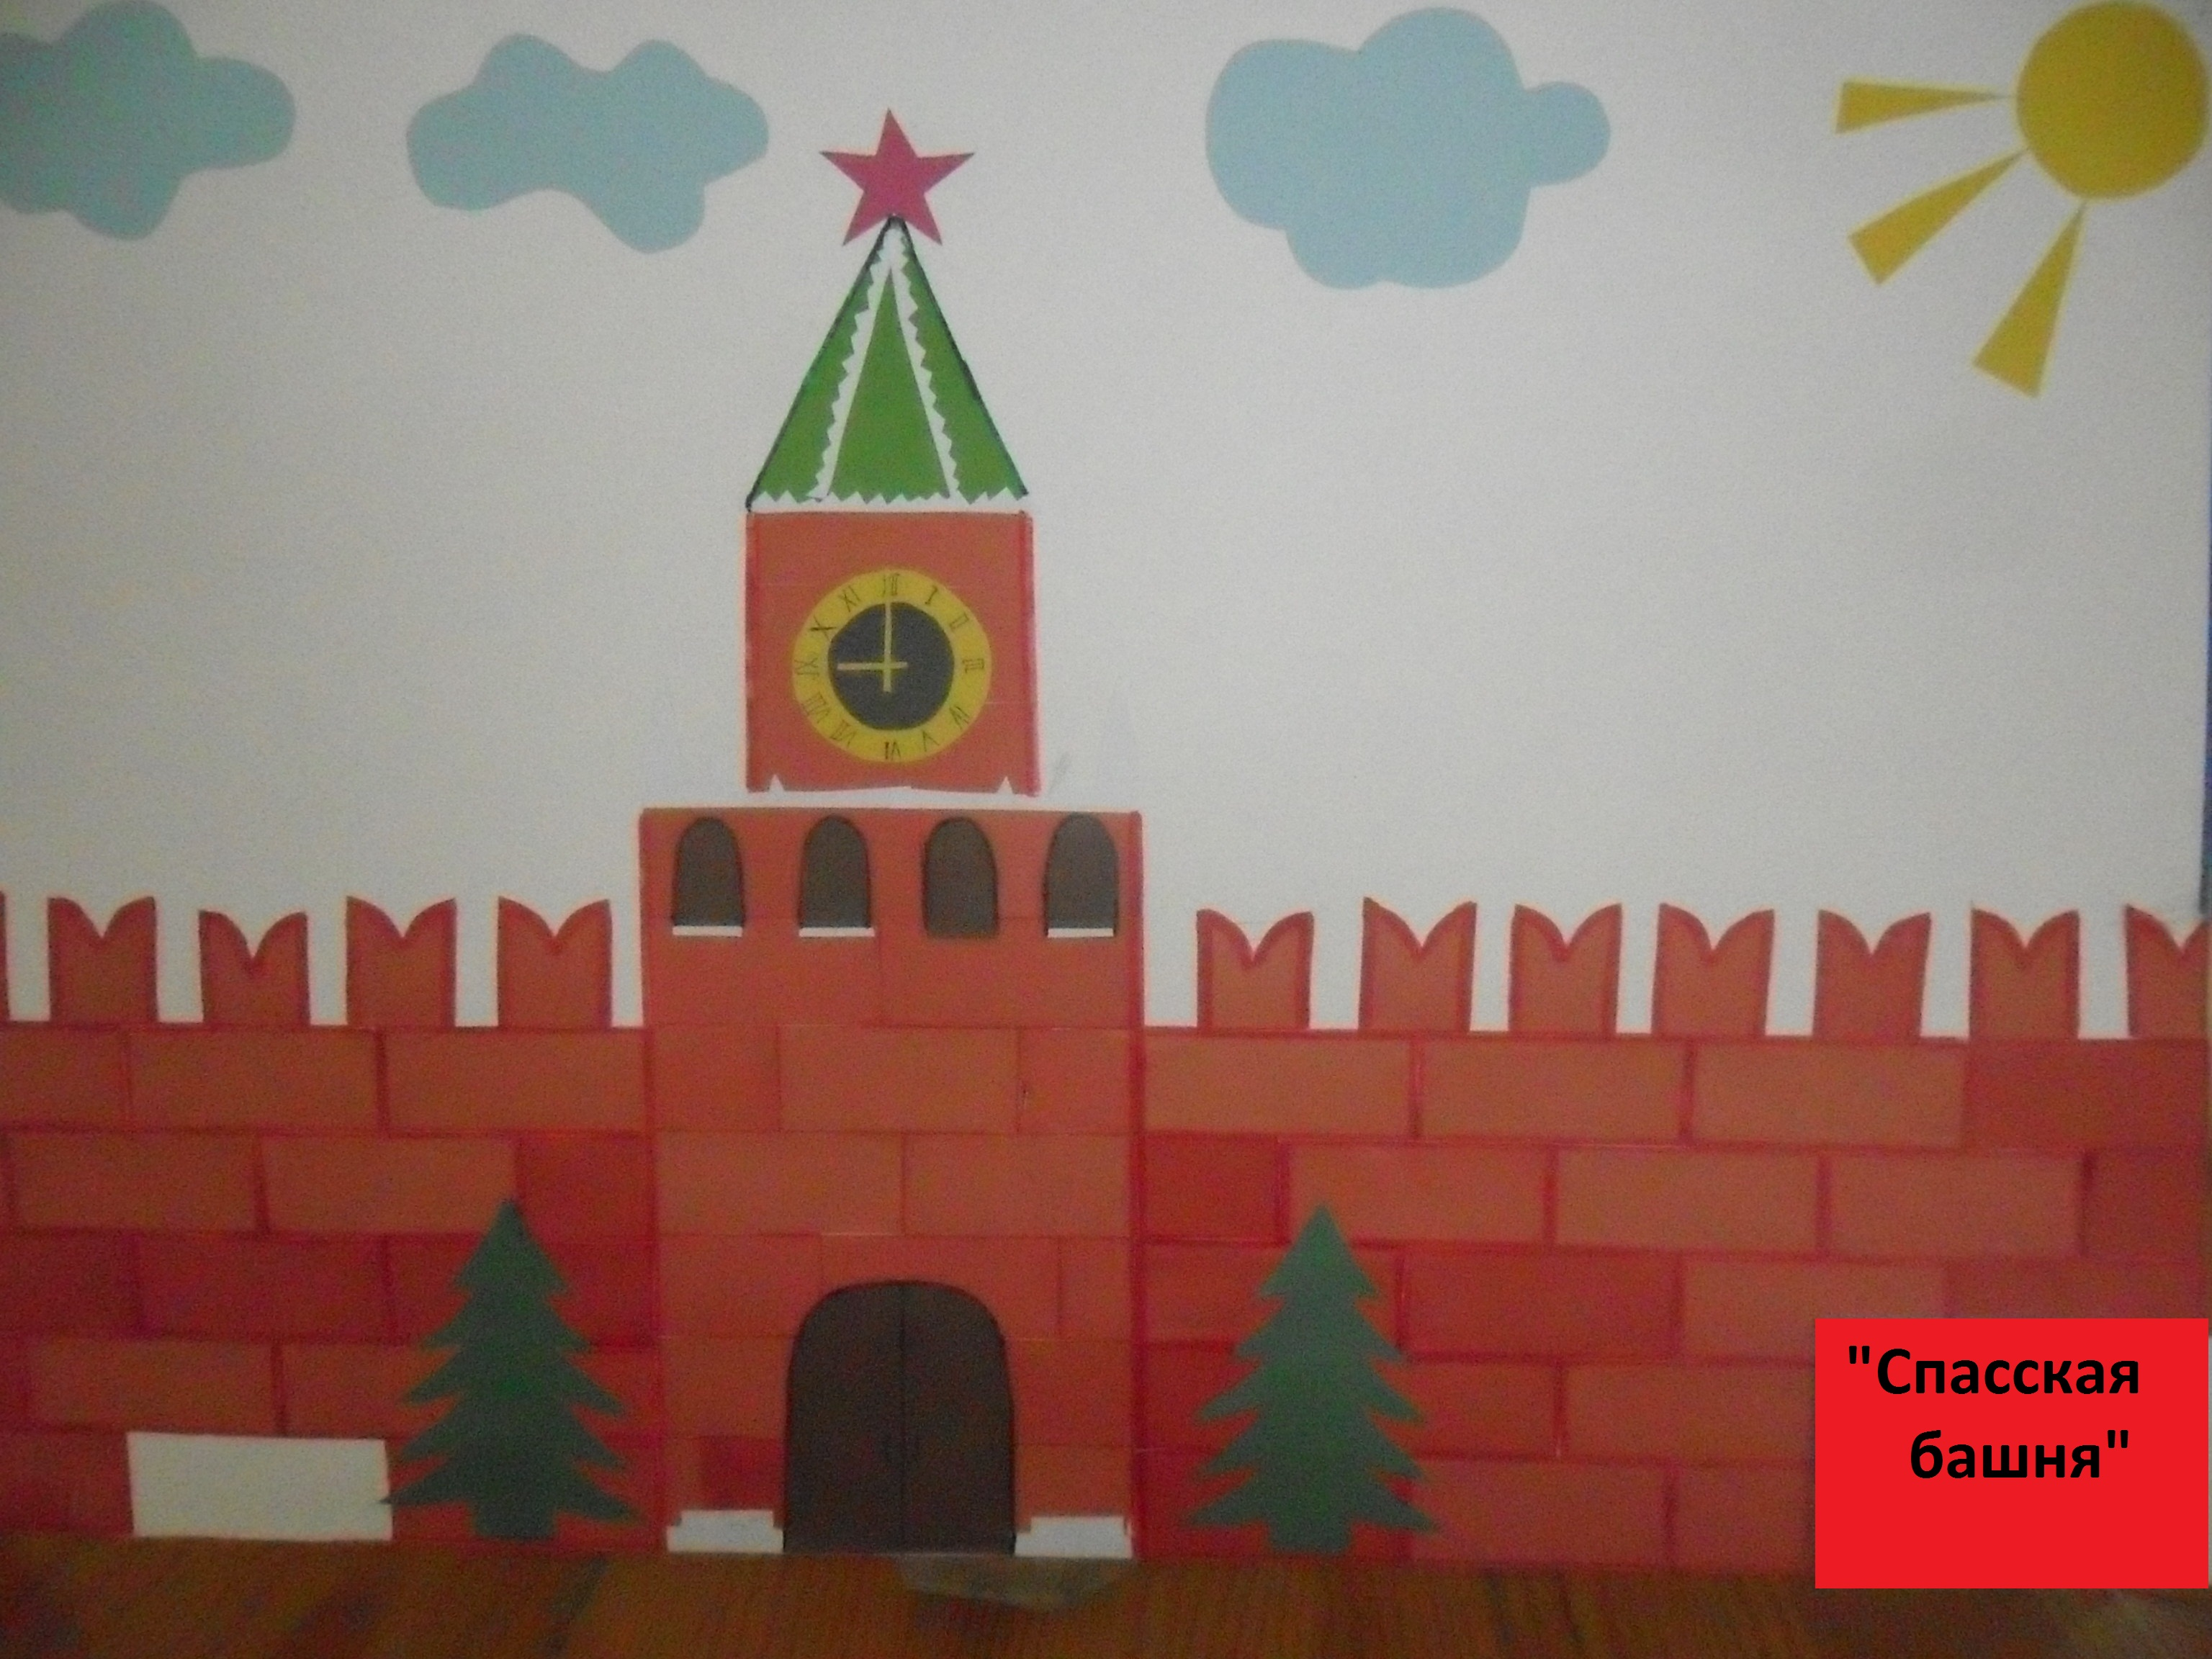

Использованная литература
- Алёшина Н.В. Знакомим дошкольников с родным городом. - М.: Творческий центр Сфера, 1999.

- Шалаева Г.П. Большая энциклопедия дошкольника. – М.: РООССА, 2010.
- В.А. Моцарт - Времена года - Гроза, Звуки природы - шум дождя и пение птиц)
Интернет-ресурс:
- http://pro100-mica.livejournal.com/49795.html

